Создание сенсорных материалов на основе тетрафенилпорфина для обнаружения нитроароматических соединений
Кузнецов С.С.¹, Белоусов Ю.А.²
¹студент, ²аспирант
Московский Государственный Университет им. М.В. Ломоносова, факультет наук о материалах, Москва, Россия
E-mail: calimaisil@gmail.com
В настоящее время для обнаружения в воздухе паров тринитротолуола и других взрывчатых веществ используются хромато-масс-спектрометры. Такие приборы универсальны, но имеют очень высокую стоимость и энергопотребление. Удачной альтернативой им могут стать люминесцентные сенсорные системы. Ранее нами было показано, что люминесценция тетрафенилпорфина (H₂TPP) в растворе претерпевает тушение при добавлении в раствор модельного нитроароматического соединения - нитробензола. Однако для обнаружения паров в воздухе раствор не применим.
Цель данной работы – получение материалов на основе диоксида кремния, модифицированного тетрафенилпорфином, для обнаружения паров нитроароматических соединений.
H₂TPP и тетра(пара-гидроксифенил)порфин (H₂ThPP) получали конденсацией соответственно бензальдегида и пара-гидроксибензальдегида с пирролом. Комплексы H₂TPP с цинком и кадмием были получены из H₂TPP и ацетилацетонатов соответствующих металлов. H₂ThPP был модифицирован кремнийсодержащими "якорными" группами -Si(OEt)₃, а затем гидролизован в присутствии TEOS. Также был материал без ковалентных связей порфирин-диоксид кремния (за счет включения молекул H₂TPP в SiO₂, схема 2):
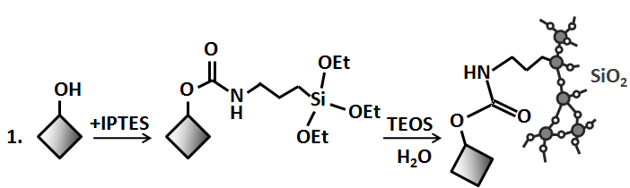
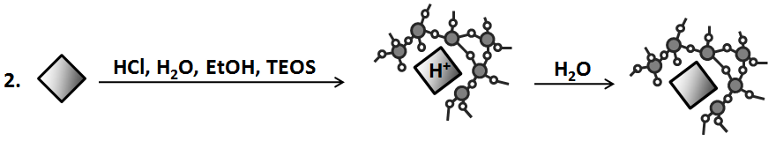

Полученные соединения исследованы методами ¹H-ЯМР-спектроскопии, ЭСП и ИК-спектроскопии. Сравнили чувствительность определения нитробензола в растворе для H₂TPP, ZnTPP и CdTPP. Показано тушение люминесценции твердых материалов в насыщенном паре нитробензола, построены зависимости величины тушения от длительности экспоции материала в насыщенном паре. Исследована микроморфология материалов.
Показано, что не только материал с ковалентной связью H₂TPP-SiO₂, но и без нее, полученный включением молекул порфирина в матрицу SiO₂, демонстрирует сенсорный отклик на нитробензол.

